Medieninformation

Benjamin Clementine & his Parisian String Quintet

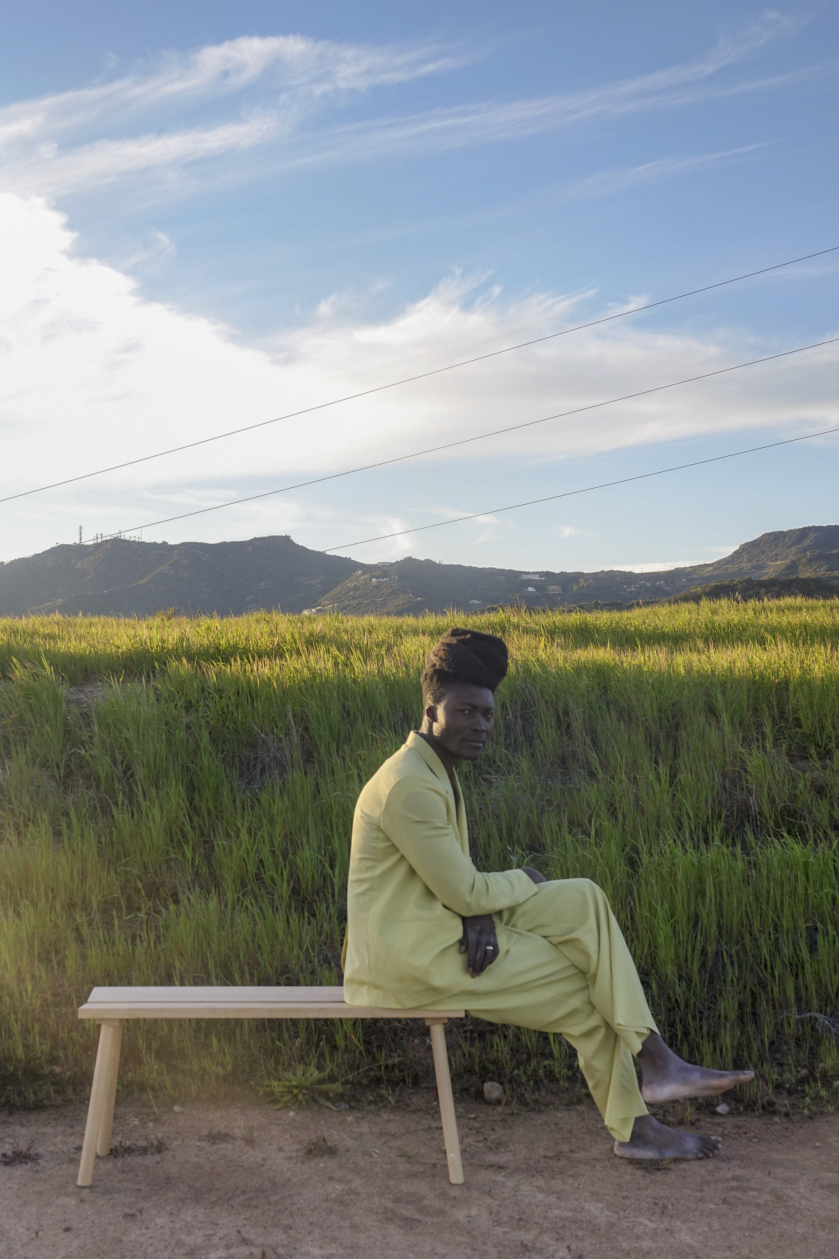
Nach einer gemeinsamen Tour mit David Byrne durch Großbritannien und die USA legt der britische Ausnahmemusiker Benjamin Clementine nun noch ein paar ausgewählte Acoustic-Tour-Dates in Europa nach.

Unter dem Titel „Benjamin Clementine & His Parisian String Quintet“ wird er nicht nur von fünf französischen Streichern auf der Bühne begleitet, sondern auch von der begnadeten Cellistin Barbara Le LiePvre.

Clementine performt an diesem Abend die Songs seiner beiden Alben, die von Fans und Fachpresse hochgelobt wurden – zum einen das mit dem Mercury-Preis ausgezeichnete Debüt „At Least For Now“ aus dem Jahr 2015 sowie den Nachfolger „I Tell A Fly“ aus dem Jahr 2017.

Termin: 21.05.2019
Beginn: 20:00 Uhr
Kartenvorverkauf: www.oeticket.com

Pressefotos in 300dpi und –texte für Ihre Ankündigung stehen auf unserer Website www.akzent.at in unserem Pressebereich zur Verfügung.

